Présentation du contexte

Description du laboratoire GSB

Le secteur d'activité
L’industrie pharmaceutique est un secteur très lucratif dans lequel le mouvement de fusion acquisition est très fort. Les regroupements de laboratoires ces dernières années ont donné naissance à des entités gigantesques au sein desquelles le travail est longtemps resté organisé selon les anciennes structures.
Des déboires divers récents autour de médicaments ou molécules ayant entraîné des complications médicales ont fait s'élever des voix contre une partie de l'activité des laboratoires : la visite médicale, réputée être le lieu d’arrangements entre l'industrie et les praticiens, et tout du moins un terrain d'influence opaque.

L'entreprise
Le laboratoire Galaxy Swiss Bourdin (GSB) est issu de la fusion entre le géant américain Galaxy (spécialisé dans le secteur des maladies virales dont le SIDA et les hépatites) et le conglomérat européen Swiss Bourdin (travaillant sur des médicaments plus conventionnels), lui même déjà union de trois petits laboratoires.
En 2009, les deux géants pharmaceutiques ont uni leurs forces pour créer un leader de ce secteur industriel. L'entité Galaxy Swiss Bourdin Europe a établi son siège administratif à Paris.
Le siège social de la multinationale est situé à Philadelphie, Pennsylvanie, aux Etats-Unis.
La France a été choisie comme témoin pour l'amélioration du suivi de l'activité de visite.

Réorganisation
Une conséquence de cette fusion, est la recherche d'une optimisation de l’activité du groupe ainsi constitué en réalisant des économies d’échelle dans la production et la distribution des médicaments (en passant par une nécessaire restructuration et vague de licenciement), tout en prenant le meilleur des deux laboratoires sur les produits concurrents.
L'entreprise compte 480 visiteurs médicaux en France métropolitaine (Corse comprise), et 60 dans les départements et territoires d'outre-mer. Les territoires sont répartis en 6 secteurs géographiques (Paris-Centre, Sud, Nord, Ouest, Est, DTOM Caraïbes-Amériques, DTOM Asie-Afrique).
Une vision partielle de cette organisation est présentée ci-dessous.
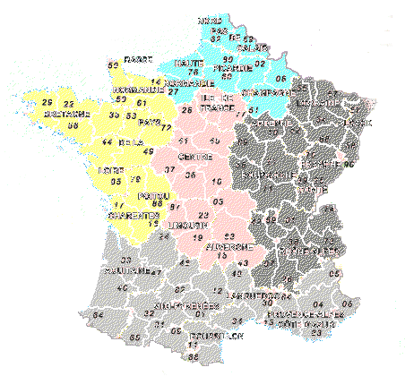
NORD
OUEST
EST
SUD
PARIS CENTRE

Après deux années de réorganisations internes, tant au niveau du personnel que du fonctionnement administratif, l'entreprise GSB souhaite moderniser l'activité de visite médicale.

Description du Système Informatique

Le système informatique
Sur le site parisien, toutes les fonctions administratives (gestion des ressources humaines, comptabilité, direction, commerciale, etc) sont présentes. On trouve en outre un service labo-recherche, le service juridique et le service communication.

La salle serveur occupe le 6ème étage du bâtiment et les accès y sont restreints (étage accessible par ascenseur à l'aide d'une clé sécurisée, portes d'accès par escalier munies d'un lecteur de badge, sas d'entrée avec gardien présent 24h/24).

Les serveurs assurent les fonctions de base du réseau (DHCP, DNS, Annuaire et gestion centralisée des environnements) et les fonctions de communication (Intranet, Messagerie, Agenda partagé, etc.).
On trouve aussi de nombreuses applications métier (base d'information pharmaceutique, serveurs dédiés à la recherche, base de données des produits du laboratoire, base de données des licences d'exploitation pharmaceutique, etc.) et les fonctions plus génériques de toute entreprise (Progiciel de Gestion Intégré avec ses modules RH, GRC, etc.).
Un nombre croissant de serveurs est virtualisé.

Constitué autour de VLAN, le réseau segmente les services de manière à fluidifier le trafic.

Les données de l'entreprises sont considérées comme stratégiques et ne peuvent tolérer ni fuite, ni destruction. L'ensemble des informations est répliqué quotidiennement aux Etats-Unis par un lien dédié. Toutes les fonctions de redondances (RAID, alimentation, lien réseau redondant, Spanning-tree, clustering, etc.) sont mises en œuvre pour assurer une tolérance aux pannes maximale.

La gestion informatique
La DSI (Direction des Services Informatiques) est une entité importante de la structure Europe qui participe aux choix stratégiques.
Pour Swiss-Bourdin, qui occupait le siège parisien avant la fusion, l'outil informatique et l'utilisation d'outils décisionnels pour améliorer la vision et la planification de l'activité ont toujours fait partie de la politique maison, en particulier pour ce qui concerne la partie recherche, production, communication et juridique.
La partie commerciale a été le parent pauvre de cette informatisation, les visiteurs étant vus comme des acteurs distants autonomes. La DSI a convaincu l'entreprise que l'intégration des données fournies par cette partie aura un impact important sur l'ensemble de l'activité.

L'équipement
L'informatique est fortement répandue sur le site. Chaque employé est équipé d'un poste fixe relié au système central. On dénombre ainsi plus de 350 équipements terminaux et un nombre de serveurs physiques conséquent (45 en 2012) sur lesquels tournent plus de 100 serveurs virtuels.

On trouve aussi des stations de travail plus puissantes dans la partie labo-recherche, et une multitude d'ordinateurs portables, de tablettes et de smart-phones (personnels de direction, service informatique, services commerciaux, etc).

Les visiteurs médicaux reçoivent une indemnité bisannuelle pour s'équiper en informatique (politique Swiss-Bourdin) ou une dotation en équipement (politique Galaxy). Il n'y a pas à l'heure actuelle d'uniformisation des machines ni du mode de fonctionnement.

Chaque employé de l'entreprise a une adresse de messagerie de la forme nomUtilisateur@swiss-galaxy.com. Les anciennes adresses de chaque laboratoire ont été définitivement fermées au 1er janvier 2011.

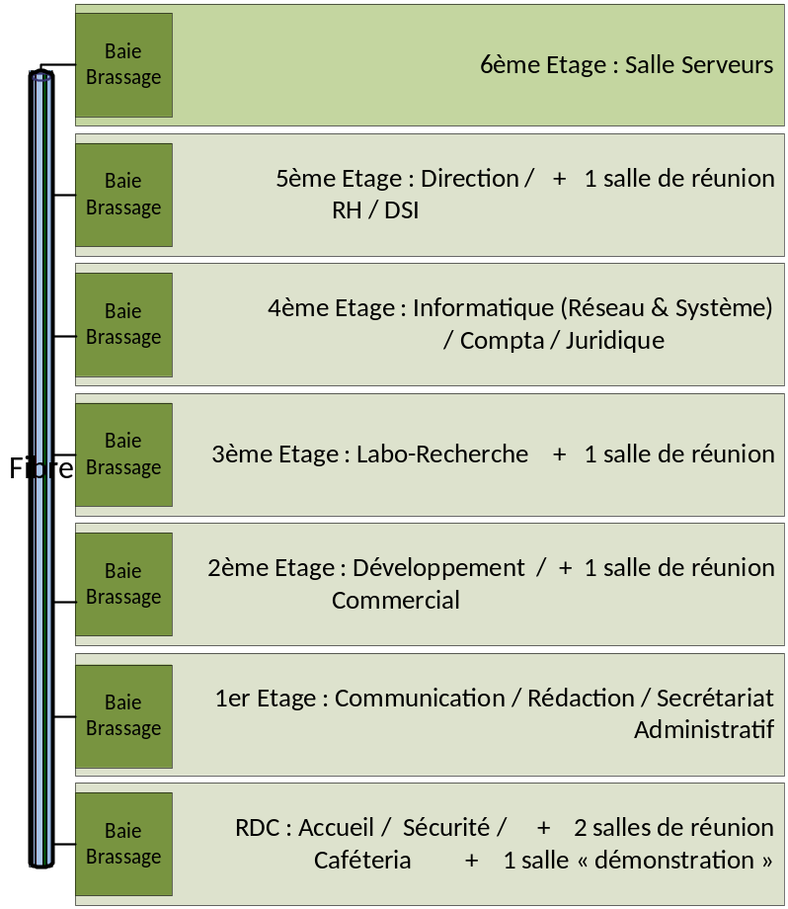Organisation du réseau

Répartition des services
Chaque étage dispose d'une baie de brassage qui le relie par une fibre à la baie centrale de la salle serveurs.

Toutes les salles de réunion sont équipées d'un point d'accès Wifi positionné par défaut dans le VLAN "Visiteurs" qui autorise uniquement un accès Internet.
Les portables connectés en wifi à ce point d'accès reçoivent ainsi une adresse IP et n'ont, par conséquent accès qu'aux services DHCP et DNS.

Le point d’accès peut être configuré à la demande pour être raccordé à un VLAN présent au niveau de l'étage.

Chaque salle de réunion dispose d'un vidéoprojecteur, d'enceintes et d'un tableau numérique interactif.

La salle "Démonstration" est destinée à l'accueil des organismes de santé (AFSSAPS notamment) et des partenaires scientifiques. Elle dispose de paillasses et d'équipements de laboratoire, en plus d'une salle de réunion.

Segmentation
L'organisation des VLAN et de l'adressage IP est la suivante :
N° VLAN | Service(s) | Adressage IP
10 | Réseau & Système | 192.168.10.0/24
20 | Direction / DSI | 192.168.20.0/24
30 | RH / Compta / Juridique / Secrétariat Administratif | 192.168.30.0/24
40 | Communication / Rédaction | 192.168.40.0/24
50 | Développement | 192.168.50.0/24
60 | Commercial | 192.168.60.0/24
70 | Labo-Recherche | 192.168.70.0/24
100 | Accueil | 192.168.100.0/24
150 | Visiteurs | 192.168.150.0/24
200 | Démonstration | 192.168.200.0/24
300 | Serveurs | 172.16.0.0/24
400 | Sortie | 172.18.0.0/30

Les règles actuelles concernant les vlans sont les suivantes :
- chaque vlan (sauf le vlan visiteur) peut uniquement accéder (quel que soit le protocole) aux vlans "Serveurs" et "Sortie";
- le vlan "Visiteurs" peut uniquement accéder aux serveur dns et dhcp et sortir sur internet ;
- l'adresse IP de chaque vlan est la première adresse immédiatement disponible du réseau.

Salle serveur et connexion internet
L'organisation des serveurs est la suivante. Il n’est pas précisé si les serveurs sont virtualisées ou non.
Seuls les serveurs principaux sont présentés, les redondances n'apparaissent pas.
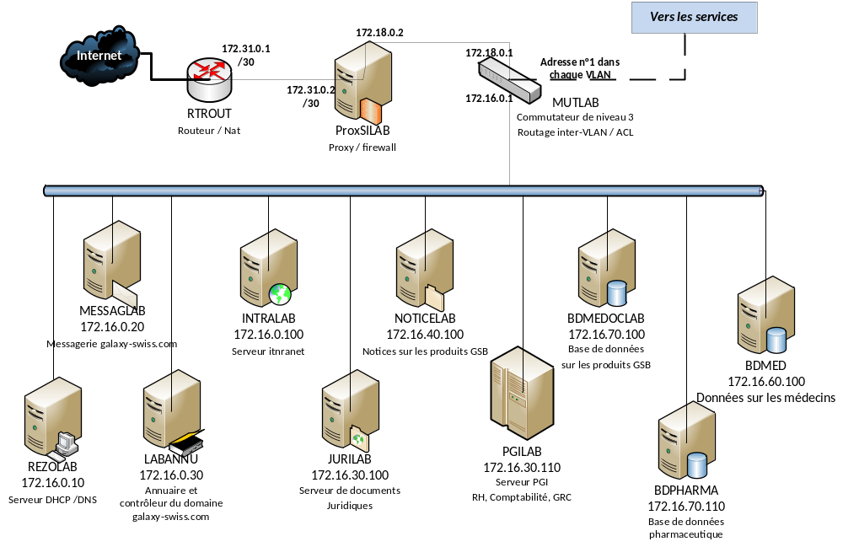

Les bases de données des serveurs BDMED et BDPHARMA sont achetées auprès d'organismes extérieurs.

Le commutateur MUTLAB assure un fonctionnement de niveau 3. À ce titre, il réalise un routage inter-vlan en limitant les communications grâce à des listes de contrôles d'accès (ACL).

Le serveur de messagerie et l'intranet sont limités à un usage interne au site parisien. Des services externalisés (relai de messagerie auprès de l'opérateur et recopie d'une partie du serveur intranet sur le serveur Web hébergé chez un prestataire) permettent aux visiteurs médicaux d'utiliser la messagerie de l'entreprise et d'avoir accès aux principales informations de l'intranet (Comité d'entreprise, circulaires importantes, stratégie de l'entreprise, comptes rendus de CA, etc.).

La messagerie publique @swiss-galxy.com est hébergée aux États-Unis.

Domaine d'étude
L'entreprise souhaite porter une attention nouvelle à sa force commerciale dans un double objectif : obtenir une vision plus régulière et efficace de l'activité menée sur le terrain auprès des praticiens, mais aussi redonner confiance aux équipes malmenées par les fusions récentes.

Les visiteurs
La force commerciale d'un laboratoire pharmaceutique est assurée par un travail de conseil et d'information auprès des prescripteurs. Les visiteurs médicaux (ou délégués) démarchent les médecins, pharmaciens, infirmières et autres métiers de santé susceptibles de prescrire aux patients les produits du laboratoire.

L'objectif d'une visite est d'actualiser et rafraîchir la connaissance des professionnels de santé sur les produits de l'entreprise. Les visiteurs ne font pas de vente, mais leurs interventions ont un impact certain sur la prescription de la pharmacopée du laboratoire.

Pour donner une organisation commune aux délégués médicaux, l'entreprise a adopté l'organisation de la flotte de visiteurs existant chez Galaxy, selon un système hiérarchique par région et, à un niveau supérieur, par secteur géographique (Sud, Nord, paris-Centre, etc).

Il n'y a pas eu d'harmonisation de la relation entre les personnels de terrain (Visiteurs et Délégués régionaux) et les responsables de secteur. Les habitudes en cours avant la fusion ont été adaptées sans que soient données des directives au niveau local.
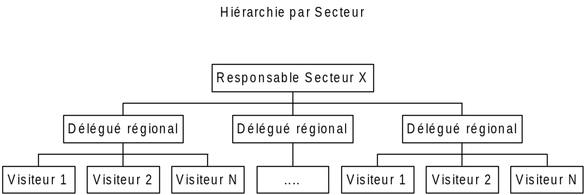

On souhaite améliorer le contact entre ces acteurs mobiles autonomes et les différents services du siège parisien de l'entité Europe. Il s’agit d’uniformiser la gestion du suivi des visites.

Les visiteurs et les autres services
Les déplacements et actions de terrain menées par les visiteurs engendrent des frais qui doivent être pris en charge par la comptabilité. On cherche à agir au plus juste de manière à limiter les excès sans pour autant diminuer les frais de représentation qui font partie de l'image de marque d'un laboratoire.
Chez Galaxy, le principe d'engagement des frais est celui de la carte bancaire au nom de l'entreprise. Chez Swiss-Bourdin, une gestion forfaitaire des principaux frais permet de limiter les justificatifs. Pour tout le reste, le remboursement est fait après retour des pièces justificatives.
Une gestion unique de ces frais et remboursement pour l'ensemble de la flotte visite est souhaitée.
Les visiteurs récupèrent une information directe sur le terrain. Ceci concerne aussi bien le niveau de la confiance qu'inspire le laboratoire que la lisibilité des notices d'utilisation des médicaments ou encore les éventuels problèmes rencontrés lors de leur utilisation, etc..
Ces informations ne sont actuellement pas systématiquement remontées au siège, ou elles le sont dans des délais jugés trop longs. Le service rédaction qui produit les notices souhaite avoir des remontées plus régulières et directes. Ceci permettra également au service labo-recherche d’engager des évaluations complémentaires.
Le turn-over des visiteurs est de plus en plus important. Pour un délégué régional et plus encore un responsable de secteur, le suivi des équipes devient une véritable activité : obtenir les coordonnées auprès des services RH lors de l'arrivée d'un nouveau personnel, réaliser un suivi personnalisé et former les recrues, etc.
Un accès plus direct aux données de personnel est nécessaire.

Responsabilités
Les équipes du service développement auront notamment à produire puis à fournir les éléments applicatifs permettant :
- l'enregistrement d'informations en provenance des visiteurs
- la gestion des frais de déplacement

Les équipes du service Réseau et système fourniront les équipements et configuration réseau, ainsi que les ressources serveur nécessaires à héberger les applications mises à disposition de la flotte visite.

Cahier des charges

Définition du besoin

Définition de l'objet
Le suivi des frais est actuellement géré de plusieurs façons selon le laboratoire d'origine des visiteurs. On souhaite uniformiser cette gestion
L'application doit permettre d'enregistrer tout frais engagé, aussi bien pour l'activité directe (déplacement, restauration et hébergement) que pour les activités annexes (événementiel, conférences, autres), et de présenter un suivi daté des opérations menées par le service comptable (réception des pièces, validation de la demande de remboursement, mise en paiement, remboursement effectué).

Le laboratoire désire mettre à disposition des visiteurs médicaux une application Web permettant de centraliser les comptes-rendus de visite.
L'entreprise a choisi d'héberger en interne les serveurs exécutant l'application.
L'achat de nouveaux équipements peut-être envisagé si le besoin le justifie.

Forme de l'objet

Application visée
L'application Web destinée aux visiteurs, délégués et responsables de secteur sera en ligne, accessible depuis un ordinateur.
La partie utilisée par les services comptables sera aussi sous forme d'une interface Web.
Le module accessible à la force de visite sera intégrée à l'application de gestion des comptes-rendus de visite, mais sous forme d'une interface spécifique (elle ne doit pas être fusionnée à la saisie des CR, elle sera sur un onglet ou une page spécifique).

Solution d’accès
On souhaite une application en ligne, sécurisée, accessible par le FQDN visite.gsb.coop.
Le système doit donc être accessible depuis un navigateur.
L'application sera répartie sur plusieurs serveurs (physiques ou virtualisés).

Accessibilité/Sécurité

L'environnement doit être accessible aux seuls acteurs de l'entreprise.
Une authentification préalable sera nécessaire pour l'accès au contenu.
Tous les échanges produits doivent être cryptés par le serveur Web.

L'environnement doit être accessible aux seuls acteurs de l'entreprise.
Les données ne doivent pas être accessibles directement de l'extérieur mais uniquement par des interrogations réalisées par le serveur Web.
Le système sera accessible pour plusieurs usages :
- application de gestion des suivis (CR et Frais de remboursement) accessible à l'ensemble de la force commerciale,
- mise à jour des pages du site par les équipes du service développement,
- actualisation des données de traitement des frais par les personnels du service comptabilité

Une authentification préalable sera nécessaire pour l'accès au contenu.
Les échanges avec l'extérieur ne doivent pas être interceptés.

Contraintes

Contraintes relatives à l’application

Architecture
L’application respectera l’architecture des scripts fournis concernant la gestion de l’enregistrement des frais engagés par les visiteurs.

Ergonomie
Les pages fournies ont été définies suite à une consultation. Elles constituent une référence ergonomique.
Des améliorations ou variations peuvent être proposées.

Codage
Le document “ApplisWeb-NormesDevelpt” présente des règles de bonnes pratiques de développement utilisées par le service informatique de GSB pour encadrer le développement d’applications en PHP et en faciliter la maintenance ; les deux applications fournies (GSB-AppliFrais et GSB-AppliFrais-MVC) s’efforcent de les mettre en œuvre.
Les éléments à fournir devront respecter le nommage des fichiers, variables et paramètres, ainsi que les codes couleurs et la disposition des éléments déjà fournis.

Environnement
Le langage de script côté serveur doit être le même que celui utilisé dans les pages fournies.
L'utilisation de bibliothèques, API ou frameworks est à l'appréciation du prestataire.

Modules
L'application présente deux modules :
- enregistrement et suivi par les visiteurs (code fourni)
- enregistrement des opérations par les comptables

Documentation
La documentation devra présenter l'arborescence des pages pour chaque module, le descriptif des éléments, classes et bibliothèques utilisées, la liste des frameworks ou bibliothèques externes utilisés.

Responsabilités
Le commanditaire fournira à la demande toute information sur le contexte nécessaire à la production de l'application.
Le commanditaire fournira une documentation et des sources exploitables pour la phase de test : base de données exemple, modélisation,...

Le prestataire est à l'initiative de toute proposition technique complémentaire.
Le prestataire fournira un système opérationnel, une documentation technique permettant un transfert de compétence et un mode opératoire propre à chaque module.

Contraintes relatives a sa mise en œuvre sur le réseau.

Environnement
L'environnement des serveurs est à déterminer : Linux, Windows Server, autre..
Les utilisateurs sont sous Windows XP, Vista ou Windows Seven.

Services
Pour chaque service, on précise les fonctionnalités à mettre en œuvre.

Pour le service de gestion des rapports:
- Un serveur Web sécurisé (HTTPS, SSL/TLS) exécutant des pages de script côté serveur (PHP, ASP.net, JSP, autre)
- Une base de données relationnelle, éventuellement administrable par interface Web.
- Les deux serveurs sont distincts
- On ne veut pas d'outils pré-configurés (LAMP, WAMP, EasyPHP, etc) mais des modules indépendants.

Pour la mise à jour des pages Web
- un service FTP avec authentification (par base de données, annuaire ou autre gestion d'utilisateurs) limitant l'accès aux seuls développeurs de l'entreprise.
- Ce service FTP est limité à un accès interne. Il ne doit pas être ouvert à l'extérieur.

Pour la gestion des frais
- les visiteurs alimentent les frais engagés par le biais du serveur web de gestion des rapports
- le service comptable met à jour la base de données par une page Web intégrée à l'intranet ou par un module de traitement automatique suite aux enregistrements comptables réalisés sur le PGI.

Qualité
Les fichiers de configuration spécifiques au besoin seront épurés de tout commentaire inutile et d'options non retenues. Ils doivent être commentés sur les valeurs significatives retenues.
On externalisera les manipulations dans des fichiers autonomes auxquels on fera appel (script SQL, commandes de création de certificat et de clés, etc).

Sécurité
On préfèrera une authentification des visiteurs par certificat à celle par nom d'utilisateur et mot de passe mais ce n'est pas une obligation première.
Le site Web de gestion des frais doit rester privatif. On a décidé dans un premier temps de ne pas l’enregistrer sous un nom DNS. On souhaite que les visiteurs puissent tout de même accéder au site par un nom au format FQDN (visite.gsb.coop) qui pointera sur l’adresse publique du routeur.

Aspect réseau
Le schéma fourni (Annexe et fichier GSB.schArchiSite.vsd) présente la solution à obtenir. Le nombre de machines représenté peut être adapté (recours à de la virtualisation, hébergement de plusieurs services sur une seule machine, etc).

Documentation
La documentation complète, rédigée et mise en forme sera à rendre sous format électronique éditable.
Une fiche reprendra tous les éléments de configuration sans rédaction (paramétrages des services, adressage IP, comptes et mots de passe, etc.)

Responsabilités
Le commanditaire fournira à la demande toute information sur le contexte nécessaire à la mise en place de l'infrastructure.
Le commanditaire fournira une documentation et des sources exploitables pour la phase de test : base de données exemple, modélisation, schéma réseau,...

Le prestataire est à l'initiative de toute proposition technique. Notamment, il proposera des noms pertinents pour l'accès aux services (enregistrements DNS).
Le prestataire fournira un système opérationnel, une documentation technique permettant un transfert de compétence, une documentation de description de l'architecture (matériel, services et code) et des options particulières retenues dans le contexte.

Annexes

Schéma de l'architecture de l'application et des échanges attendus

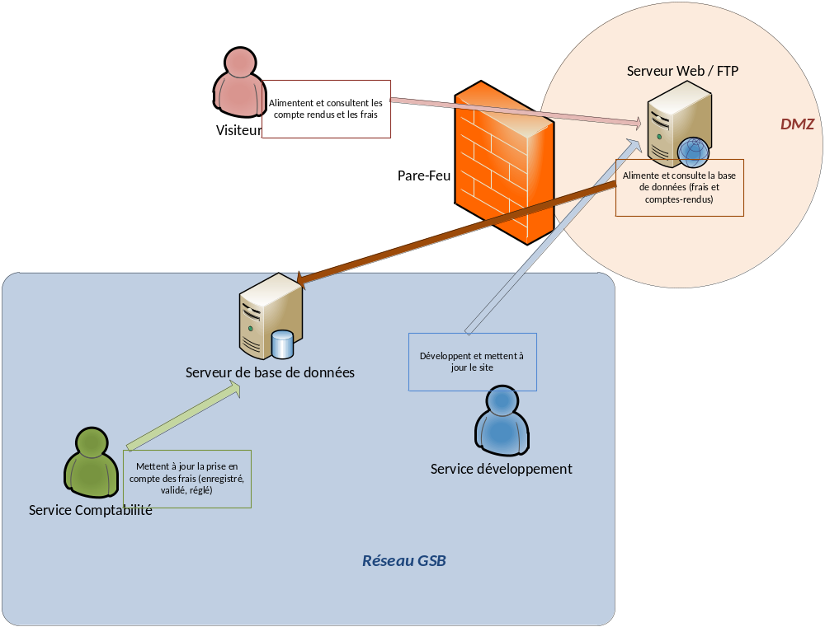

DESCRIPTION DU DOMAINE DE GESTION

La gestion des frais de déplacement
Grand poste de dépense, la gestion des frais de déplacement des visiteurs demande un suivi très précis. L’enveloppe annuelle pour ce seul poste s’élève à près de 25 millions d’euros. Il n’est donc pas question de le laisser s’envoler, tout en ne limitant pas les visiteurs à des hôtels de second ordre ou des repas chiches (il en va aussi de l’image de marque du laboratoire et de la motivation des équipes).

Les prix d’hébergement ou de nourriture étant variés d’un lieu à l’autre, d’une région à l’autre, il a été procédé à une évaluation statistique permettant de dégager un montant forfaitaire dans la fourchette haute des dépenses pour chaque type de frais standard : repas midi, relais étape (nuit plus repas), nuitée (hôtel seul), kilométrage (remboursement des frais kilométriques, chaque visiteur dispose d'un badge pour le télépéage pour éviter le remboursement de ces petits montants).

Le remboursement de l'ensemble des frais engagés par les visiteurs s’organise mensuellement et donne lieu à une fiche de frais identifiée par le numéro du visiteur et le mois de l’année.

Organisation des remboursements
La gestion est la suivante (voir fiche de remboursement fournie) :
- à chaque dépense type (hôtel, repas,...) correspond un montant forfaitaire appliqué (on parle de frais "forfaitisé"). Le justificatif n’est pas demandé (les rapports de visite serviront de preuve) mais doivent être conservés pendant trois années par les visiteurs. Des contrôles réguliers sont faits par les délégués régionaux qui peuvent donner lieu à des demandes de remboursement de trop perçu par le visiteur
- Pour toute dépense en dehors du forfait (repas en présence d'un spécialiste lors d'une animation, achat de fournitures, réservation de salle pour une conférence, etc), le visiteur enregistrera la date, le montant et le libellé de la dépense. Il doit fournir au service comptable une facture acquittée. Le système à produire doit lui indiquer le nombre de justificatifs pris en compte dans le remboursement.

Processus à informatiser
Actuellement, au plus tard le 20 de chaque mois, le service comptable adresse aux visiteurs la fiche de demande de remboursement pour le mois en cours (voir document joint). L'application devra permettre de produire automatiquement l'équivalent de ces fiches de manière à les mettre à disposition des visiteurs pour la saisie en ligne.

Saisie
Après authentification grâce aux identifiants à leur disposition, les visiteurs saisissent les quantités de frais forfaitisés et les frais hors forfait engagés pour le mois écoulé.
Ils ont accès en modification à la fiche tout au long du mois et peuvent y ajouter de nouvelles données ou supprimer des éléments saisis.
Les frais saisis peuvent remonter jusqu’à un an en arrière (au mois d’août 2011, on peut saisir des frais engagés de septembre 2010 à août 2011).

Clôture
La fiche est clôturée au dernier jour du mois. Cette clôture sera réalisée par l’application selon l’une des modalités suivantes :
- A la première saisie pour le mois N par le visiteur, sa fiche du mois précédent est clôturée si elle ne l’est pas
- En début de la campagne de validation des fiches par le service comptable, un script est lancé qui clôture toutes les fiches non clôturées du mois qui va être traité.

Campagne de validation
Entre le 10 et le 20 du mois suivant la saisie par les visiteurs, le service comptabilité opère une validation des fiches.
.Les comptables contrôlent que les frais forfaitisés sont conformes : nombre de jours enregistrés ne dépassant pas le nombre de jours effectivement travaillés (congés), distance kilométrique cohérente, éventuellement consultation des fiches de comptes-rendus pour s’assurer des déplacements effectifs. En cas d’incohérence ou d’erreur constatée, un contact est pris par téléphone avec le visiteur pour régler le litige. Les valeurs sont corrigées en conséquence sans que ne soit conservée trace de la modification.
Pour les frais hors forfait, le service comptable s’appuie sur les factures acquittées adressées par les visiteurs au plus tard le 10 du mois suivant la saisie.
Les agents valident ou non (frais non justifié ou non professionnel par exemple) les éléments de la demande. Un frais non validé est supprimé. Le visiteur doit être tenu informé de cette suppression par les comptables. On n’enregistrera pas la raison du refus mais les documents sont conservés par le service comptable.
Les éléments reçus après le 10 seront reportés sur le mois ultérieur et seront basculés automatiquement sur la fiche du mois suivant leur saisie (éventuellement créée par l’application si elle ne l’est pas encore) par les comptables.
Après la clôture, les visiteurs peuvent consulter l’évolution de la fiche mais ne peuvent plus la modifier.
Les agents comptables reportent sur chaque facture reçue le numéro de matricule du visiteur, la date (année/mois) de prise en charge et les classent par ordre chronologique dans une pochette nominative pour chaque visiteur.
La mise en paiement est faite au 20 du mois suivant la saisie par les visiteurs.
L’état de la fiche de frais fera l'objet d'un suivi précis qui sera affiché lors de la consultation, selon le cycle suivant :
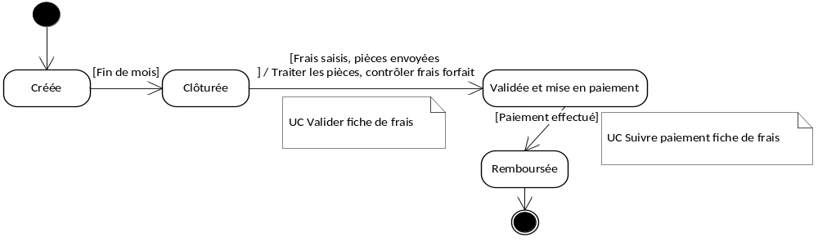

Les visiteurs doivent pouvoir consulter sur l'année écoulée, pour chaque mois, le montant du remboursement effectué par le laboratoire et le nombre de prestations pris en compte.

Spécifications fonctionnelles de l’application de gestion des frais
Ce document concerne les spécifications fonctionnelles de l'application web "Gestion des frais".
Cette application web est destinée aux visiteurs médicaux et personnels du service comptable, les premiers pour renseigner et consulter leurs états de frais, les seconds pour réaliser le suivi des états de frais des visiteurs médicaux jusqu'à leur règlement.

Cas d'utilisation
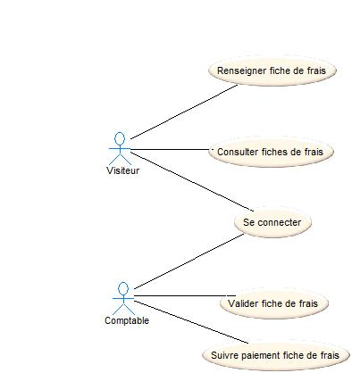
Les besoins sont exprimés ici à l'aide des cas d'utilisation : le diagramme des cas d'utilisation pour la vue synthétique de "qui fait quoi", puis une fiche par cas d'utilisation pour décrire les échanges entre le système et l'utilisateur.
PROJET : Application web de gestion des frais | Description cas d’utilisation
Nom cas d’utilisation : Se connecter
Acteur déclencheur : Visiteur médical ou Comptable
Pré conditions : Néant

Post conditions : L’utilisateur est reconnu visiteur médical ou comptable
Scénario nominal :
- 1- Le système affiche un formulaire de connexion
- 2- L'utilisateur saisit son login et son mot de passe et valide
- 3- Le système contrôle les informations de connexion, informe que le profil Visiteur ou Comptable est activé, et maintient affichée l'identité du visiteur médical / comptable connecté.

Exceptions :
- 3-a : le nom et/ou le mot de passe n’est pas valide
3-a.1 Le système en informe l’utilisateur ; retour à l'étape 1
- 4- L’utilisateur demande à se déconnecter
- 5- Le système déconnecte l’utilisateur
Contraintes :

Questions ouvertes :

PROJET : Application web de gestion des frais | Description cas d’utilisation
Nom cas d’utilisation : Renseigner fiche de frais
Acteur déclencheur : Visiteur médical
Pré conditions : Visiteur médical authentifié

Post conditions : néant
Scénario nominal :

- L’utilisateur demande à saisir un ou plusieurs frais pour le mois courant.
- Le système retourne les frais actuellement saisis - éléments forfaitisés et hors forfait - pour le mois courant.
- L’utilisateur modifie une ou des valeurs des frais au forfait et demande la validation.
- Le système enregistre cette ou ces modifications et retourne ces valeurs à jour.
- L’utilisateur ajoute un nouveau frais hors forfait en renseignant les différents champs – date d'engagement, libellé, montant - et valide.
- Le système enregistre la ligne de frais hors forfait.

Exceptions :

- 2-a- C’est la première saisie pour le mois courant. Si ce n’est pas encore fait, le système clôt la fiche du mois précédent et crée une nouvelle fiche de frais avec des valeurs initialisées à 0. Retour à 3.
- 4-a. Une valeur modifiée n’est pas numérique : le système indique 'Valeur numérique attendue '. Retour à 3.
- 6-a Un des champs n'est pas renseigné : le système indique : 'Le champ date (ou libellé ou montant) doit être renseigné'.
- 6-b La date d'engagement des frais hors forfait est invalide : le système indique 'La date d'engagement doit être valide'. Retour à 5.
- 6-c La date d'engagement des frais hors forfait date de plus d’un an. Le système indique 'La date d'engagement doit se situer dans l’année écoulée'. Retour à 5.
- 7. L’utilisateur sélectionne un frais hors forfait pour suppression.
- 8. Le système enregistre cette suppression après une demande de confirmation.

Contraintes :

PROJET : Application web de gestion des frais | Description cas d’utilisation
Nom cas d’utilisation : Consulter mes fiches de frais
Acteur déclencheur : Visiteur médical
Pré conditions : Visiteur médical authentifié

Post conditions : néant
Scénario nominal :
- L'utilisateur demande à consulter ses frais.
- Le système invite à sélectionner un mois donné.
- L'utilisateur sélectionne un mois donné, puis valide.
- Le système affiche l'état de la fiche de frais avec la date associée, les éléments forfaitisés – quantité pour chaque type de frais forfaitisé - et non forfaitisés – montant, libellé et date d'engagement - existant pour la fiche de frais du mois demandé.

Exceptions :

Contraintes :

Questions ouvertes :
La sélection d'un mois sera facilitée par l'IHM. Il est possible de proposer les mois pour lesquels le visiteur médical connecté dispose d'une fiche de frais. On pourra se restreindre à remonter jusqu'au début de l'année civile précédente.

PROJET : Application web de gestion des frais | Description cas d’utilisation
Nom cas d’utilisation : Valider fiche de frais
Acteur déclencheur : Comptable
Pré conditions : Utilisateur Comptable authentifié
Toutes les fiches du mois qui vient de s’achever sont clôturées par un script
Le comptable dispose de tous les éléments pour évaluer la conformité des frais forfaitisés

Post conditions : Néant
Scénario nominal :
- L’utilisateur demande à valider les fiches de frais.
- Le système propose de choisir le visiteur et propose les 6 derniers mois.
- L’utilisateur sélectionne les informations et valide.
- Le système affiche le détail de la fiche de frais –frais forfaitisés et hors forfait.
- L’utilisateur actualise les informations des frais forfaitisés.
- Le système indique que la modification a été prise en compte et affiche les informations actualisées.
- L’utilisateur demande la suppression des lignes de frais hors forfait non valides.
- Le système modifie le libellé en ajoutant en début le texte « REFUSE : ».
- L'utilisateur valide la fiche.
- Le système passe la fiche à l’état «Validée» et met à jour la date de modification de la fiche.

Exceptions :
- 4-a : Aucune fiche de frais n’existe, le système affiche 'Pas de fiche de frais pour ce visiteur ce mois'. Retour au 2
- 7-a : L'utilisateur demande le report des frais hors forfait pour lesquels une facture acquittée n’a pas été reçue dans les temps.
- 8-a : Le système ajoute la ligne hors forfait dans la fiche du mois suivant et la supprime de la fiche courante. Si la fiche du mois suivant n’existe pas, le système génère une nouvelle fiche pour le visiteur en cours de traitement et pour le mois suivant. Cette nouvelle fiche a des valeurs à 0 pour les frais forfaitisés et est dans l’état « Saisie en cours ». Retour au 9
- 8-b : le texte ainsi complété dépasse la taille maximale du champ « libelle » : le texte est tronqué par la fin au nombre de caractères du champ « libelle »

Contraintes :

Questions ouvertes :

PROJET : Application web de gestion des frais | Description cas d’utilisation
Nom cas d’utilisation : Suivre le paiement fiche de frais
Acteur déclencheur : Comptable
Pré conditions : Utilisateur Comptable authentifié

Post conditions : Néant
Scénario nominal :
- L’utilisateur demande à suivre le paiement des fiches de frais.
- Le système propose de choisir une fiche de frais parmi celles validées et mises en paiement.
- L’utilisateur sélectionne les informations et valide.
- Le système affiche le détail de la fiche de frais -frais forfaitisés et hors forfait- et le montant total du remboursement.
- L’utilisateur indique que la fiche a été effectivement payée.
- Le système modifie l’état de la fiche à « Remboursée » et enregistre la date de modification.

Exceptions :
- 4-a : Aucune fiche de frais n’existe, le système affiche 'Pas de fiche de frais pour ce visiteur ce mois'. Retour au 2
Contraintes :

Questions ouvertes :

Enregistrement des données
La base de données est modélisée ainsi :

